領據
茲領到高雄市政府環境保護局「114年環保志工中隊及小隊評鑑暨績優環保志工選拔計畫」環保志工小隊評鑑優等獎勵金新台幣4,000元整。
此致
高雄市政府環境保護局
具領單位： (協會的名稱)
名稱需相同
地址： (協會的地址)
電話： (隊長的電話)
統一編號： (協會的統一編號)
金融機構名稱： (請以高雄銀行為優先)
金融機構代碼： (銀行代碼為7碼)
戶名： (協會的存摺/戶名)
帳號： (協會的帳號)
理事長： (請簽名及蓋章)
會計： (請簽名及蓋章)
經手人： (請簽名及蓋章)
（請於空白處蓋請款單位大小章）
中華民國 年 月 日
-------------------------------------------存摺封面浮貼處-------------------------------------------
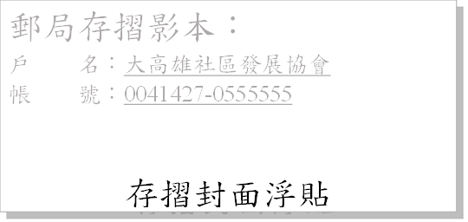
領據
茲領到高雄市政府環境保護局「114年環保志工中隊及小隊評鑑暨績優環保志工選拔計畫」環保志工小隊評鑑優等獎勵金新台幣4,000元整。
此致
高雄市政府環境保護局
具領單位： (環保志工隊名稱)
地址： (志工隊長地址)
電話： (志工隊長電話)

金融機構名稱： (請以高雄銀行為優先)
金融機構代碼： (銀行代碼為7碼)
戶名： (環保志工隊隊長)
需相同
帳號： (隊長的帳號)
身份證字號： (隊長的身分證號)
志工隊長： (隊長簽名及蓋章)
經手人： (請志工隊內任一人簽名及蓋章)

中華民國 年 月 日
-------------------------------------------存摺封面浮貼處-------------------------------------------
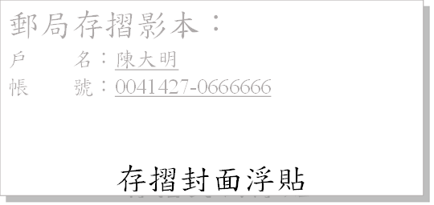
領據(範例)
茲領到高雄市政府環境保護局「114年環保志工中隊及小隊評鑑暨績優環保志工選拔計畫」環保志工小隊評鑑特優獎勵金新台幣XXXXX元整。
此致
高雄市政府環境保護局
具領單位：大高雄社區發展協會(協會的名稱)
名稱需相同
地址：高雄市XX區XX路OO號(協會的地址)
電話：07-1234321，0922-888888(隊長的電話)
統一編號：12344321(協會的統一編號)
金融機構名稱：高雄銀行／郵局／XX銀行(請以高雄銀行為優先)
金融機構代碼：高雄銀行016／1234567(銀行代碼為7碼)
戶名：大高雄社區發展協會(協會的存摺/戶名)
帳號：0041427-0555555 (協會的帳號)
理事長：王小明(請簽名及蓋章)
單位
小章

單位
大章
會計：孫小美(請簽名及蓋章)
經手人：陳信宏(請簽名及蓋章)
（請於空白處蓋請款單位大小章）
中華民國 年 月 日
-------------------------------------------存摺封面浮貼處-------------------------------------------
領據(範例)
茲領到高雄市政府環境保護局「114年環保志工中隊及小隊評鑑暨績優環保志工選拔計畫」環保志工小隊評鑑特優獎勵金新台幣XXXXX元整。
此致
高雄市政府環境保護局
具領單位：OO區OO環保志工隊 (環保志工隊名稱)
地址：高雄市XX區XX路OO號 (志工隊長地址)
電話：07-1234321、0929-122222 (志工隊長電話)

金融機構名稱：高雄銀行／郵局／XX銀行(請以高雄銀行為優先)
金融機構代碼：高雄銀行016／1234567 (銀行代碼為7碼)
戶名：陳大明 (環保志工隊隊長)
需相同
帳號：0041427-0555555 (隊長的帳號)
身份證字號：E123333322 (隊長的身分證號)
隊長
小章
志工隊長：陳大明 (隊長簽名及蓋章)
經手人
小章
經手人：王大明 (請志工隊內任一人簽名及蓋章)

中華民國 年 月 日
-------------------------------------------存摺封面浮貼處-------------------------------------------

